Предлагаем вашему вниманию следующие мероприятия:
- Занимательная астрономия
«Удивительный мир космоса»
- Познавательный час «Профессия - космонавт»
- Фольклорные посиделки
«Светлый праздник Пасхи»
- Познавательное занятие
«Дома, домики, домишки»
- Экскурсия-игра
«Путешествие по библиотечному городу»
- Беседа-игра «Поэзия доброты»

- Час здоровья «Советы доктора Айболита»
- Час здоровья «Откуда берутся грязнули»
- Урок безопасности
«Не играй с огнём, малыш!»
- Экочас «Дом под крышей голубой»
- Познавательное развлечение
«Уже красавица Весна природу будит ото сна»
- Экологический час «Волшебница вода»
- Экологический утренник «В царстве Нептуна»

Наш адрес:

г.Кола, ул. Победы, 7, 3-й этаж

Тел.: 3 - 35 - 48, 3 - 35 - 63

+79086060409 Наталья Александровна

e-mail: bibliokinder@mail.ru

Сайт: https://bibliokinder.kulturu.ru/

Группа ВК: https://vk.com/bibliokinder_kola_chteniye

МБУК «КОЛЬСКАЯ ЦЕНТРАЛЬНАЯ ДЕТСКАЯ БИБЛИОТЕКА

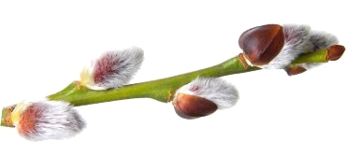
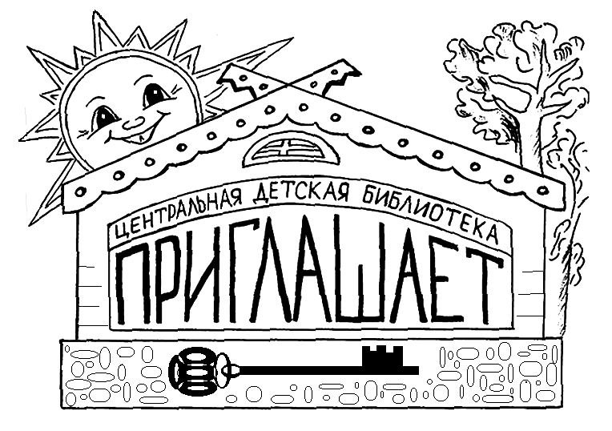

В апреле

Кола, 2023 г.

